Probabilidad 🡪 Trabaja con modelos no determinísticos (04/09)  
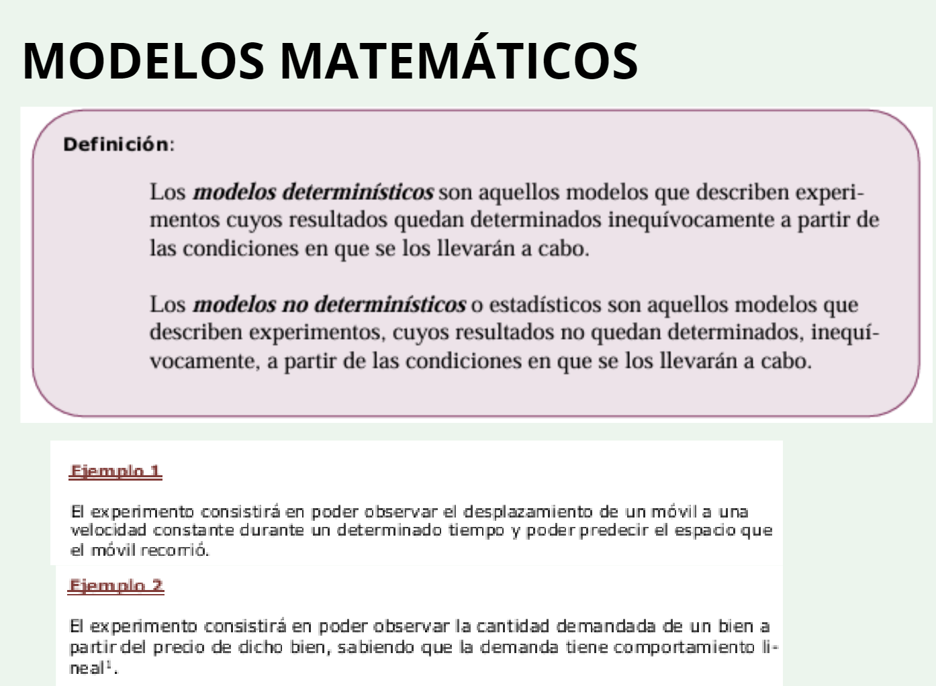

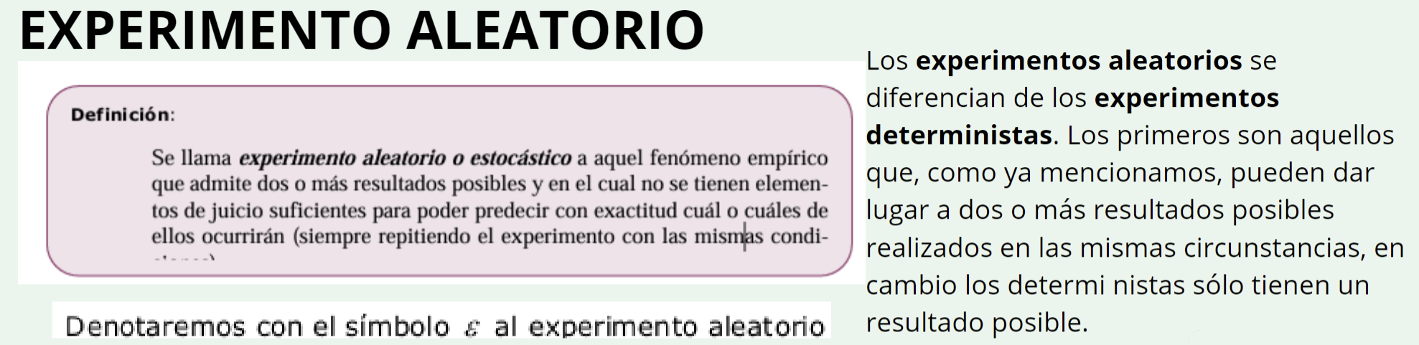

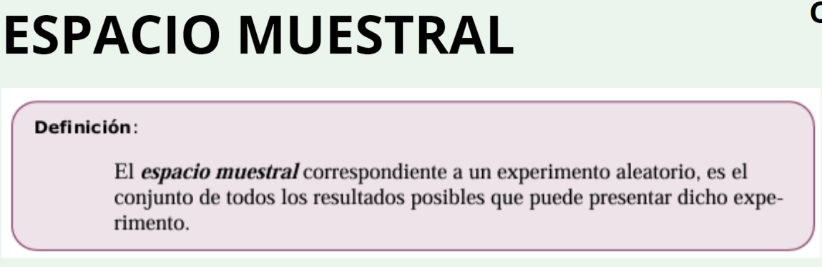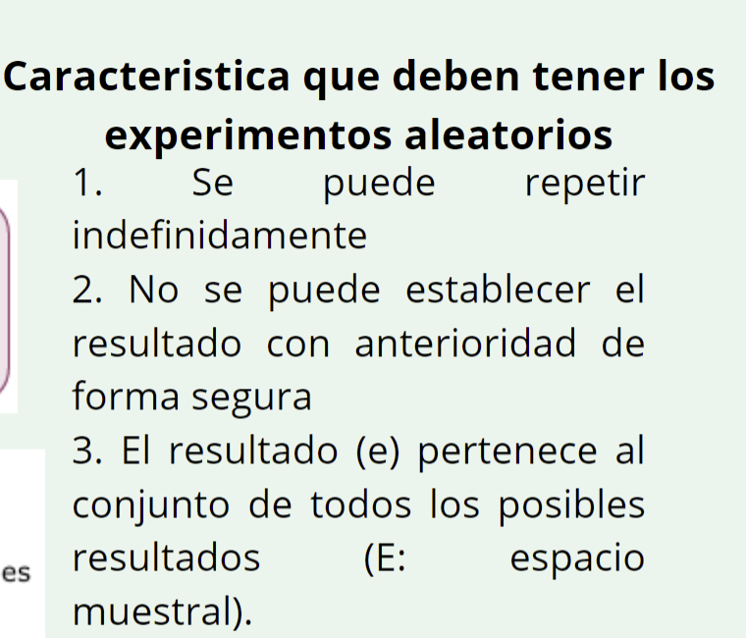

E : Espacio Muestral 🡪 En la UTN usan la S

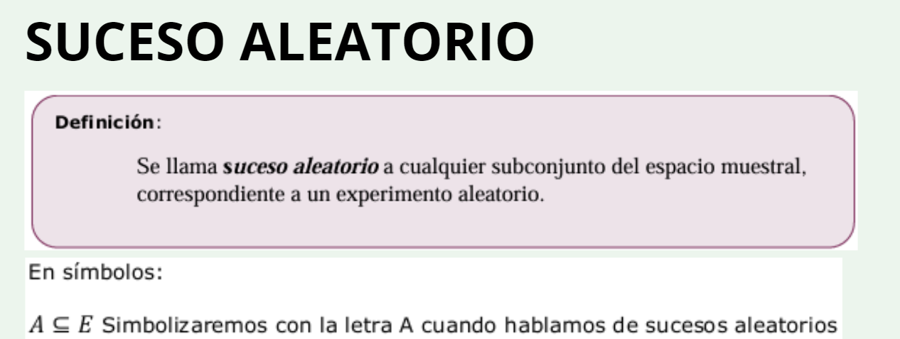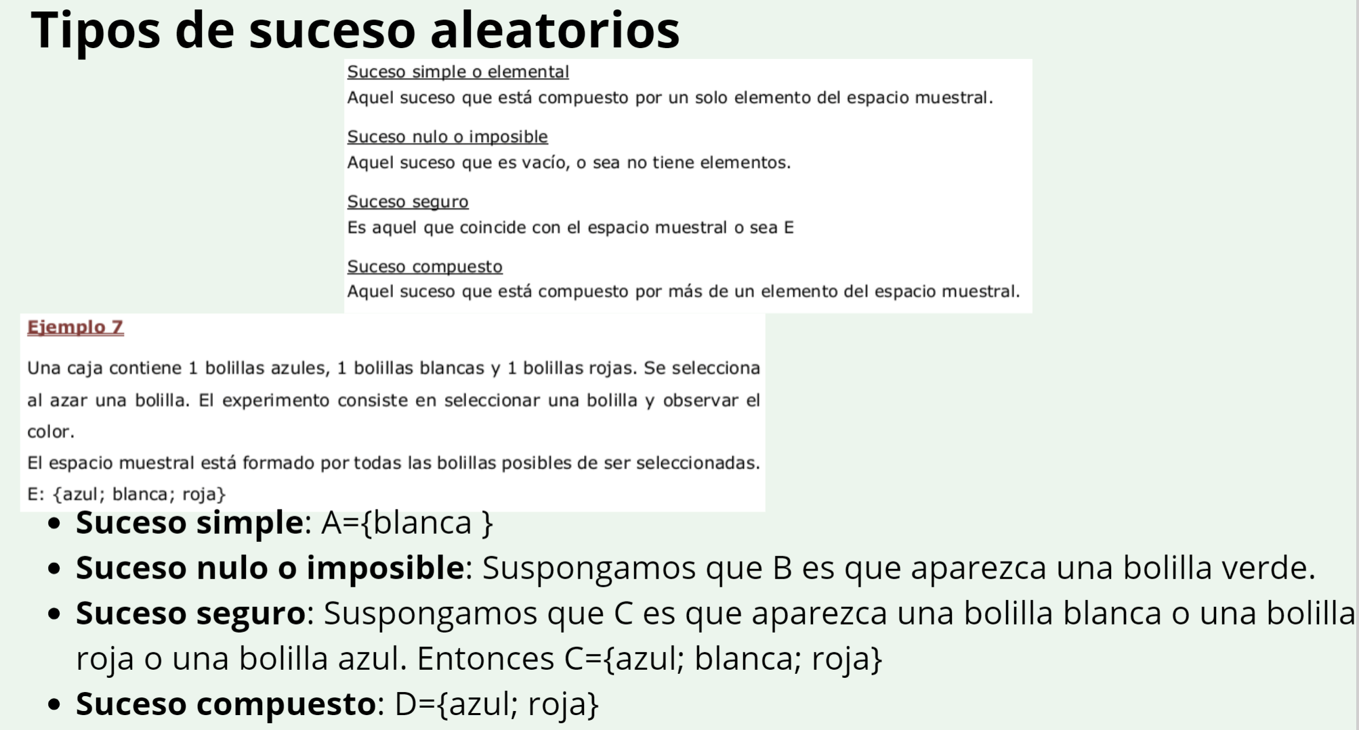  
Un suceso seguro es compuesto, pero no viceversa.

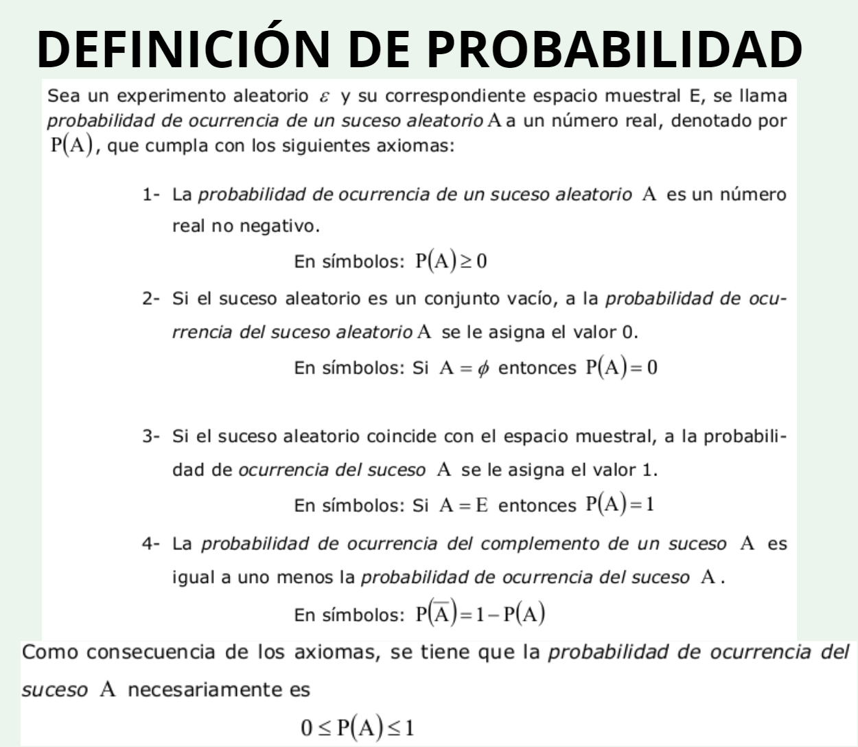

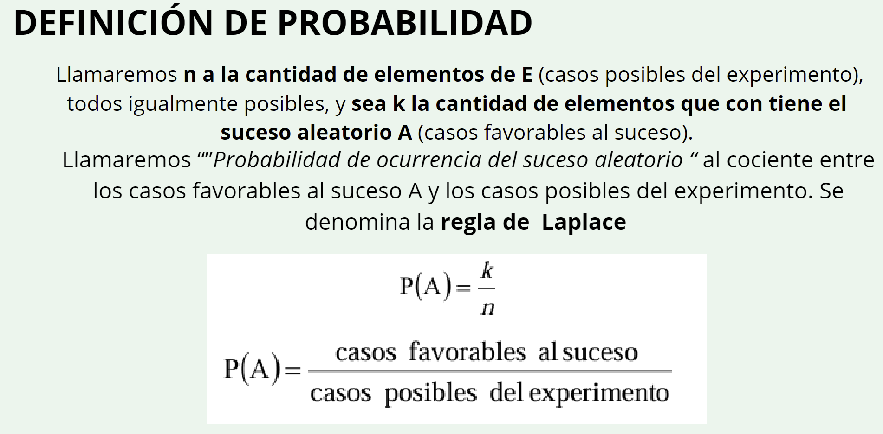

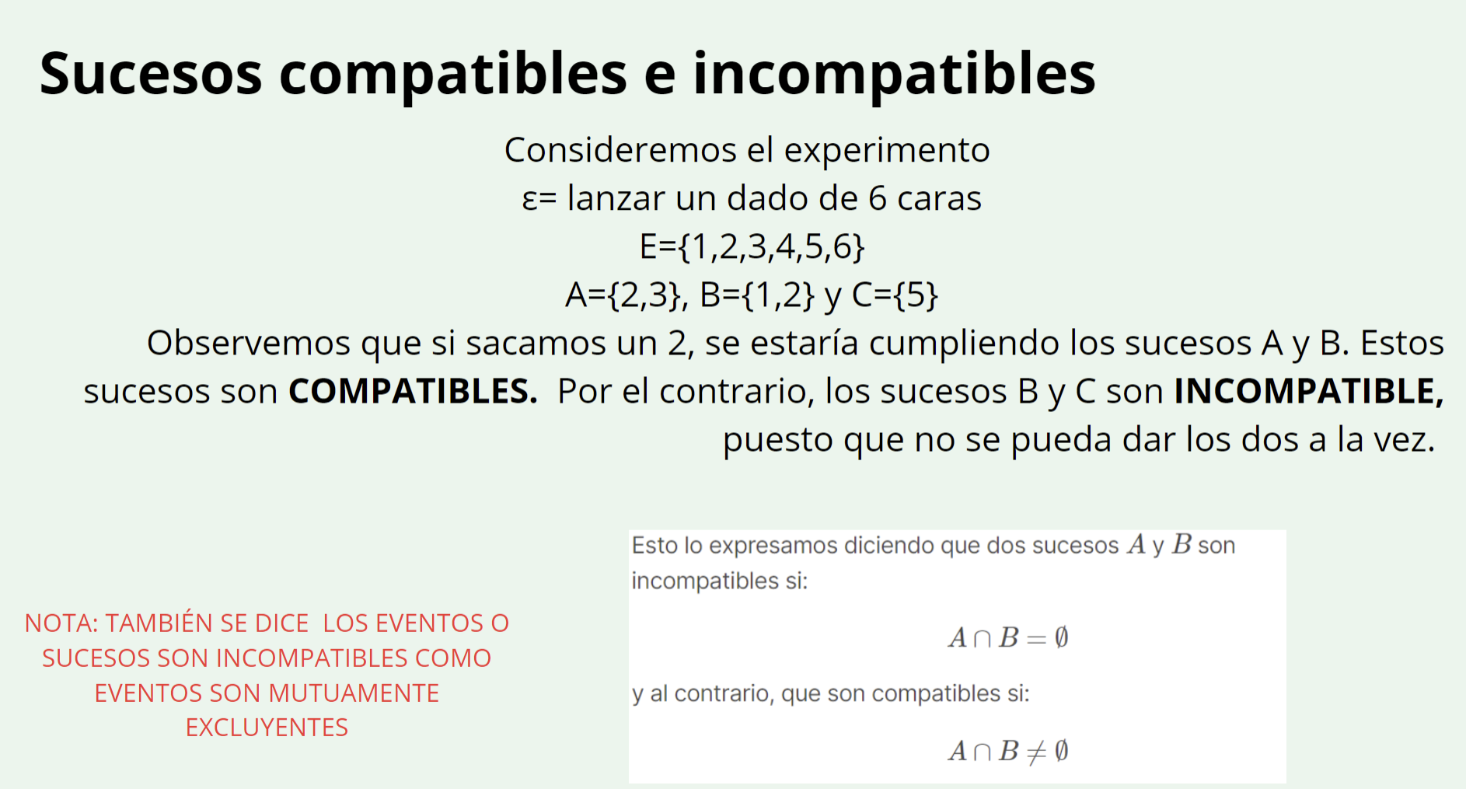

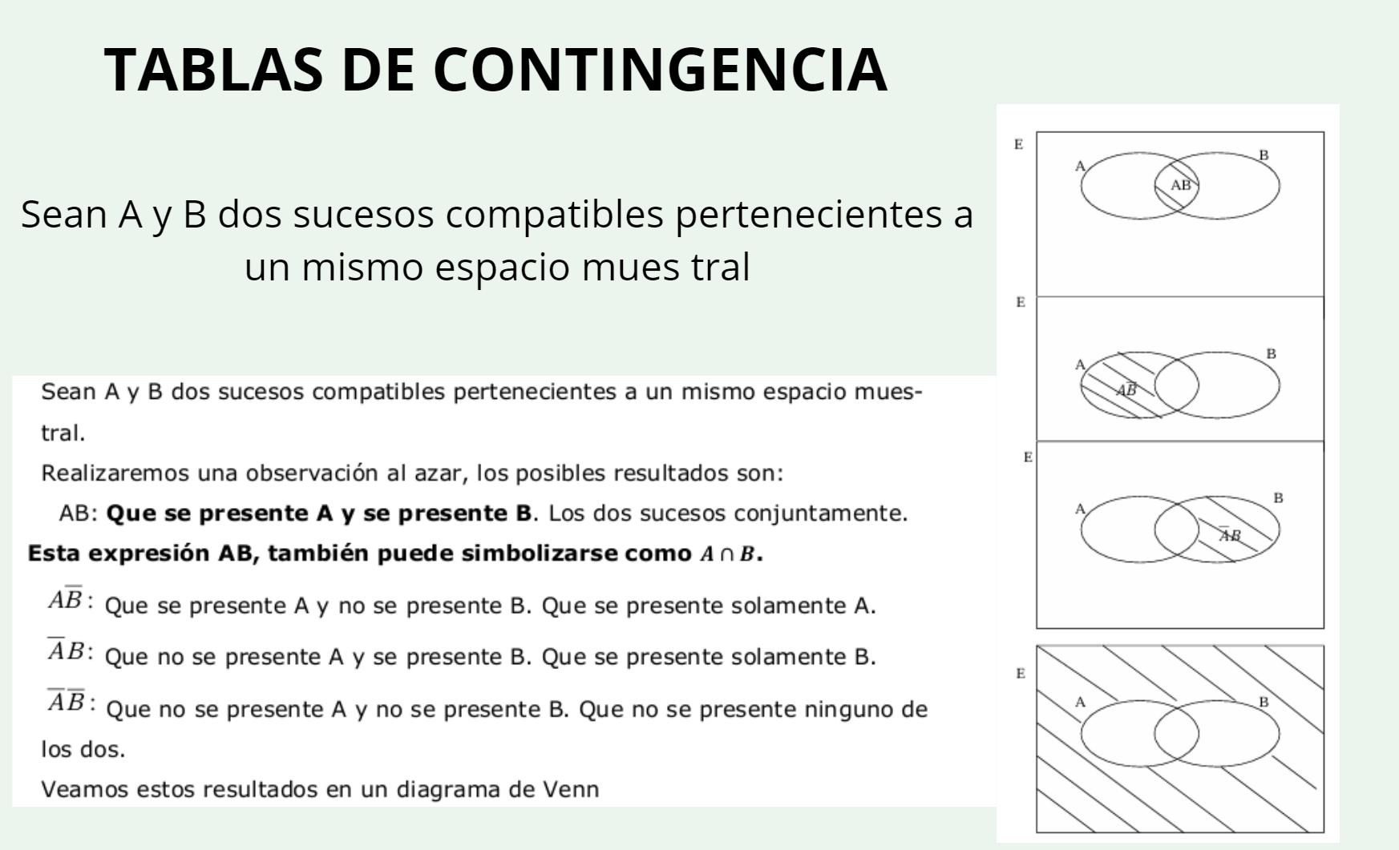

A y B en la UAI los representan 🡪 AB

A y B en la UTN los representan 🡪 A **∩ B**

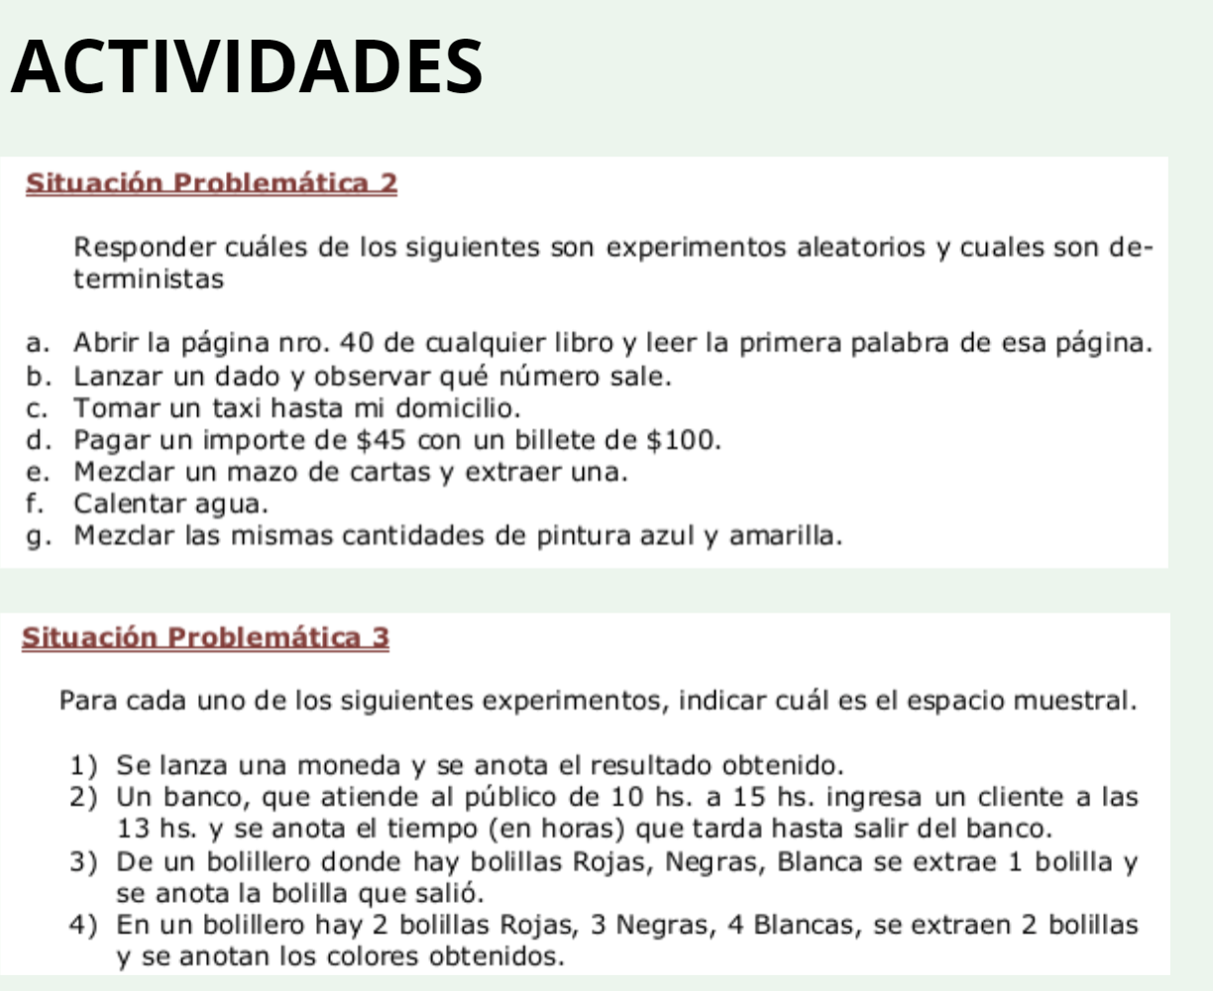

2)

1. Aleatorio
2. Aleatorio
3. Determinístico
4. Determinístico
5. Aleatorio
6. Determinístico
7. Determinístico

* **S**

**Modelos no determinísticos (experimentos aleatorios)**:

* En estos modelos, **el resultado no está completamente predeterminado**, incluso si conoces todas las condiciones iniciales.
* Involucran **incertidumbre** o **azar**. Puedes conocer las posibles salidas y sus probabilidades, pero no puedes predecir con certeza qué ocurrirá en un experimento particular.
* Ejemplo: Lanzar una moneda es un experimento aleatorio. Sabes que los posibles resultados son "cara" o "cruz", y que cada uno tiene una probabilidad del 50%, pero no puedes predecir con certeza el resultado de un lanzamiento específico.

3)

1- {cara,cruz}

2- {14:00,15:00}

3- {Roja, Negra, Blanca}

4- {(R,R),(N,N),(B,B), (R,N),(R,B),(N,B)}

